Universidad Nacional Autónoma de Honduras
(UNAH)



Nombre de Estudiante:
Delia Stefanie Flores Escober

No. Cuenta:
20121017557

Maestro:
Ing. Miguel Sauceda

Asignatura:
Programación Orientada a Objetos

Sección:
1900

Tegucigalpa, M.D.C. 29 de Marzo, 2019

1. Modelo Conceptual

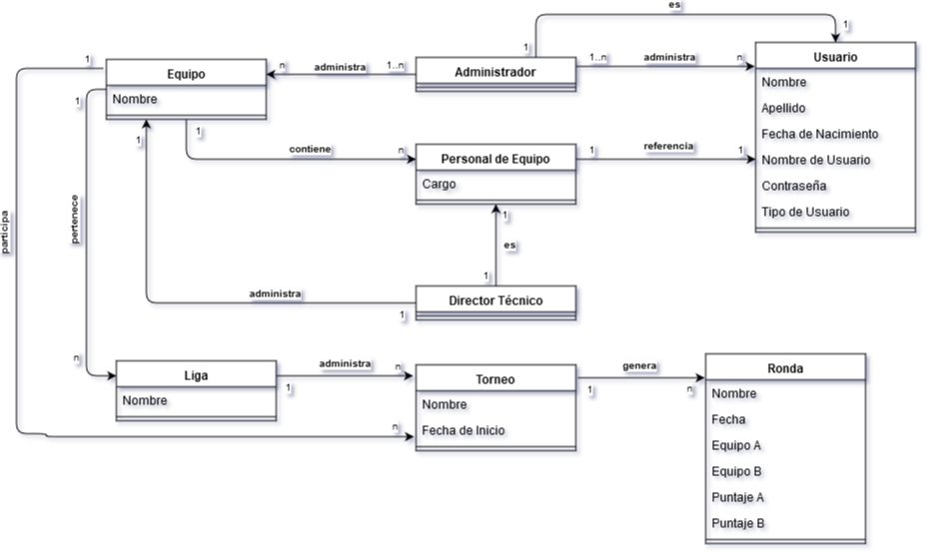

2. Casos de Uso

Caso de Uso | Iniciar Sesión
Descripción | Permite al usuario ingresar al sistema.
Precondición | El usuario debe tener sus credenciales, es decir estar registrado en el sistema. El administrador es el responsible de registrar a los usuarios.
Secuencia Normal | 1. El usuario introduce su nombre de usuario y su contraseña.  2. El usuario hace click en “Iniciar Sesión”
Post-Condición | El usuario habrá iniciado sesión en el sistema.
Excepciones | 1. Si el nombre de usuario es incorrecto se mostrará un mensaje de error para que se corrija.  2. Si la contraseña de usuario es incorrecta se mostrará un mensaje de error para que lo corrija.
Comentario | Ninguno.

Caso de Uso | Cerrar Sesión.
Descripción | Permite al usuario salir del sistema.
Precondición | El usuario ya debe de tener la sesión inicializada.
Secuencia Normal | 1. El usuario busca en su menu la opción “Salir”.  2. Da click en el boton.
Post-Condición | El usuario habra cerrado la sesión.
Excepciones | 1. Si el usuario no tiene inicializada o ya expiró la sesión no pasara nada. Solo se regresada al menu de iniciar sesión.
Comentario | Ninguno.

Caso de Uso | Administración de Usuarios
Descripción | Permite al usuario administrar las cuentas de otros usuarios.
Precondición | 1.Debe de ser un usuario tipo administrador.  2. Debe haber iniciado sesión.
Secuencia Normal | Ver casos de uso individuales mostrados a continuación.
Post-Condición | Ver casos de uso individuales mostrados a continuación.
Excepciones | Ver casos de uso individuales mostrados a continuación.
Comentario | Ninguno.

Caso de Uso | Administración de Usuarios: Agregar Usuario
Descripción | Permite agregar los nuevos usuarios.
Precondición | 1. Debe una cuenta tipo administrador.  2. Debe tener inicializada la sesión.
Secuencia Normal | El adminitrador buscara en su menu la opción agregar usuario.  Donde pedira los siguientes requisitos: Nombre, Apellido, Nombre de usuario, contraseña, y tipo de usuario (Ver Apéndice I).
Post-Condición | Habra agragado un nuevo usuario.
Excepciones | Si el usuario adminstrador no tiene inicializada o expiro la sesión no podra registrar un nuevo usuario.
Comentario | Ninguno

Caso de Uso | Administración de Usuarios: Borrar Usuarios
Descripción | Permite al adminstrador borrar usuarios existentes.
Precondición | 1. Debe tener una cuenta tipo administrador.  2. Ya estar inicializada la sesión del administrador.
Secuencia Normal | El administrador buscara en su menu de adminstración la lista de usuarios, buscara la opción borrar usuario.
Post-Condición | Habra borrado un usuario.
Excepciones | Si el usuario adminstrador no tiene inicializada o expiro la sesión no podra borrar un usuario.
Comentario | Ninguno.

Caso de Uso | Administración de Usuarios: Editar Usuarios
Descripción | El administrador podra editar los usuario.
Precondición | 1. Debe tener una cuenta tipo administrador.  2. Ya estar inicializada la sesión del administrador.
Secuencia Normal | El administrador ya teniedo la lista de usuarios buscara la opción editar usuarios donde podra modicar todos los datos que contiene un usuario  como nombre, apellido, fecha de nacimiento, tipo de usuario.
Post-Condición | El adminstrador habra modificado o editado un usuario existente.
Excepciones | El administrador debe no tiene inicializada o se expiro la sesión no podra editar un usurio.
Comentario | Ninguno.

Caso de Uso | Administración de Usuarios: Listas de Usuarios
Descripción | El administrador podra ver las listas de tipo de usuarios.
Precondición | 1. Debe tener una cuenta tipo adminstrador.  2. Ya debe estar inicializada la sesión de administrador.
Secuencia Normal | El administrador podra enlistar los usuarios donde podra ver su tipo de usuario dependiendo del rol que le se impuso al usurio.
Post-Condición | El administrador enlisto todos los usuarios.
Excepciones | El administrador debe no tiene inicializada o se expiro la sesión no podra editar un usurio.
Comentario | Ninguno

Caso de Uso | Administración de Equipos
Descripción | Permite adminstrar o modificar las cuentas de equipos.
Precondición | 1. Debe ser una cuenta tipo administrador.  2. Debe tener inializada la sesión.
Secuencia Normal | Ver casos de uso individuales mostrados a continuación.
Post-Condición | Ver casos de uso individuales mostrados a continuación.
Excepciones | Ver casos de uso individuales mostrados a continuación.
Comentario | Ninguno.

Caso de Uso | Adminstración de Equipos: Agregar Equipos
Descripción | Creara nuevas cuentas de equipos
Precondición | Debe ser de una cuenta tipo administrador, y tener inicializada la sesión.
Secuencia Normal | El administrador buscara en su menu crear nuevos equipos donde pedira los requisitos: Nombre de equipo.
Post-Condición | El administrador habra creado nuevos equipos.
Excepciones | El administrador no tiene inicializada o se expiro la sesión no podra editar un usurio.
Comentario | Ninguno.

Caso de Uso | Administración de Equipos: Borrar Equipos
Descripción | El administrador borrara cuentas de equipos en el sistema.
Precondición | Tendra que tener una cuenta adminstrador y haber inializado la sesión.
Secuencia Normal | Buscara en el menu de equipos la opción borrar equipos.
Post-Condición | Se habra borrado un equipo.
Excepciones | El administrador no tiene inializada o se expiro la sesión no podra borrar los equipos.
Comentario | Ninguno.

Caso de Uso | Administración de Equipos: Editar Equipos
Descripción | El usuario administrador editara los datos que se encuentran contenidos en equipos
Precondición | El usuario debe de ser cuenta administrador y tener inicializada la sesión.
Secuencia Normal | El administrador buscara en el sistema el menu de equipos donde buscara la opción “Editar” el cual modificara todos los datos que contiene equipos.
Post-Condición | Habra editado los datos de equipos.
Excepciones | Si el usuario tipo administrador no tiene inializada o se expiro su cuenta.
Comentario | Ninguno.

Caso de Uso | Administración de Equipos: Listas de Equipos
Descripción | El administrador enlistara los equipos.
Precondición | El usuario debe de ser cuenta administrador y tener inicializada la sesión.
Secuencia Normal | El administrador buscara en su menu de equipos donde enlistara todos los equipos registrados.
Post-Condición | Se enlista todos los equipos.
Excepciones | Si el usuario tipo administrador no tiene inializada o se expiro su cuenta.
Comentario | Ninguno.

Caso de Uso | Administración de Equipos: Agregar Personal.
Descripción | El administrador agregará las personas que pertenecerán al personal del equipo.
Precondición | Debe ser tipo administrador y ya haber iniciado su sesión.
Secuencia Normal | 1. Selecciona el usuario para agregarlo al personal  2. Selecciona el equipo al cuál agregar el usuario  3. Introduce el cargo de dicho usuario  4. Envia el formulario
Post-Condición | Agregará el usuario seleccionado al equipo seleccionado con el cargo que se introdujo.
Excepciones | Deber tener inicializada su sesión sin que haya expirado.
Comentario | Ninguno.

Caso de Uso | Administración de Equipos: Borrar Personal.
Descripción | Se borrará a los usuarios que pertenecen al personal.
Precondición | Debe ser tipo administrador y ya haber iniciado su sesión.
Secuencia Normal | 1. Se selecciona el registro del personal que se desea ser eliminado.  2. Click en “Aceptar” cuando se muestre una confirmación.
Post-Condición | Se habra borrado personal.
Excepciones | Deber tener inicializada su sesión sin que haya expirado.
Comentario | Ninguno

Caso de Uso | Administración de Equipos: Listar Personal
Descripción | Se enlisto todas personas de personal de equipo.
Precondición | Debe ser tipo administrador y ya haber iniciado su sesión.
Secuencia Normal | 1. Se selecciona el equipo.  2. Se seleccionara el personal.
Post-Condición | Se habra enlistado todo el personal del equipo.
Excepciones | Deber tener inicializada su sesión sin que haya expirado.
Comentario | Ninguno

Caso de Uso | Administración de Equipos: Editar Personal
Descripción | Se editará su cargo.
Precondición | Debe ser tipo administrador y ya haber iniciado su sesión.
Secuencia Normal | 1. Se selecciona el usuario  2. Se cambiara el cargo del personal
Post-Condición | Se edito el personal y su cargo.
Excepciones | Deber tener inicializada su sesión sin que haya expirado.
Comentario | Ninguno.
3. Diagramas de Casos de Uso

(Pendiente)

4. Diagramas de Clase
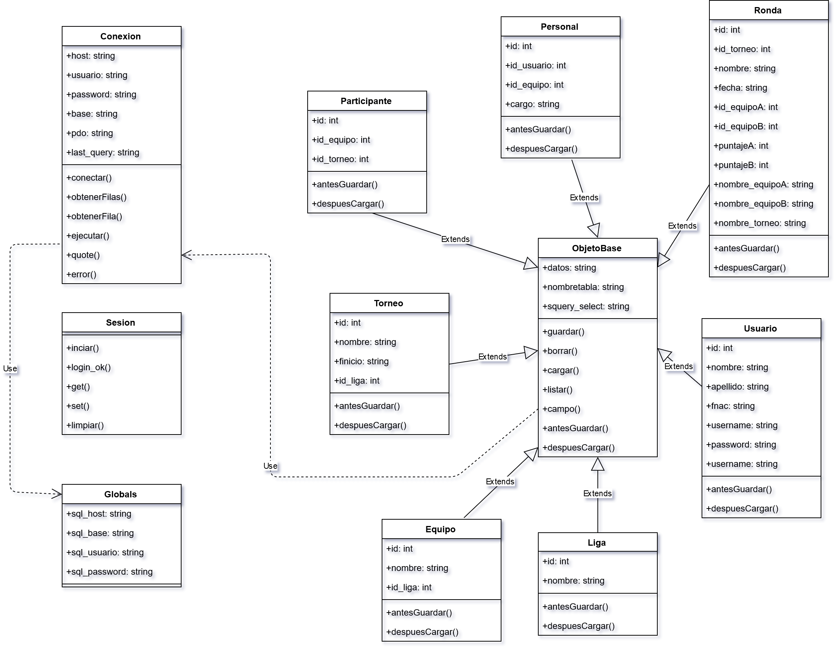

5. Apéndice

Apéndice I
Tipos de Usuarios
Valor | Nombre
1 | Administrador
2 | Jugador
3 | Director Técnico

